**Plavecká škola Hastrmánek**

**Místo**: **Lipno nad Vltavou**

**Termín:** **9.1. – 20.3.2025**

**Leden: 9.1.,16.1., 23.1., 30.1.**

**Únor: 13.2., 20.2., 27.2.**

**Březen: 6.3., 13.3., 20.3.**

**Odjezd:** **7:30 od zastávky škola Školní**

**Děti budou připraveny nejpozději v 7:20 ve školce.**

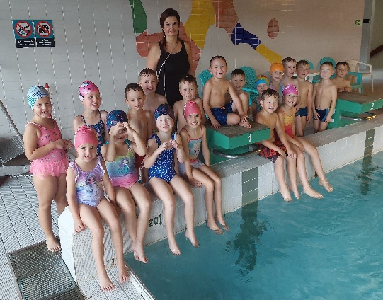

**S sebou: batůžek**

**ručník**

**plavky**

**holčičky plaveckou čepici**

**pohodlné oblečení pro snadné svlékání a oblékání**

**pití**

**Svačinu máme ze školky.**